- 专属链接访问：
https://signon.thomsonreuters.com/federation/CARSI?entityid=https://idp-lib.hrbust.edu.cn/idp/shibboleth&returnto=https://www.westlaw.com

- 页面跳转至登录页面，输入账号（访问CARSI的统一身份认证账号）及密码，如下图：
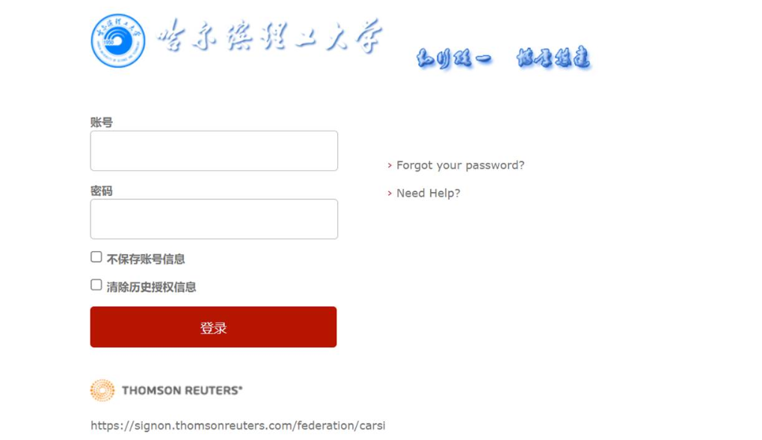
- 点击“登录”页面跳转至“信息确认页面”，选择其中一项，点击“Accept”，如下图：

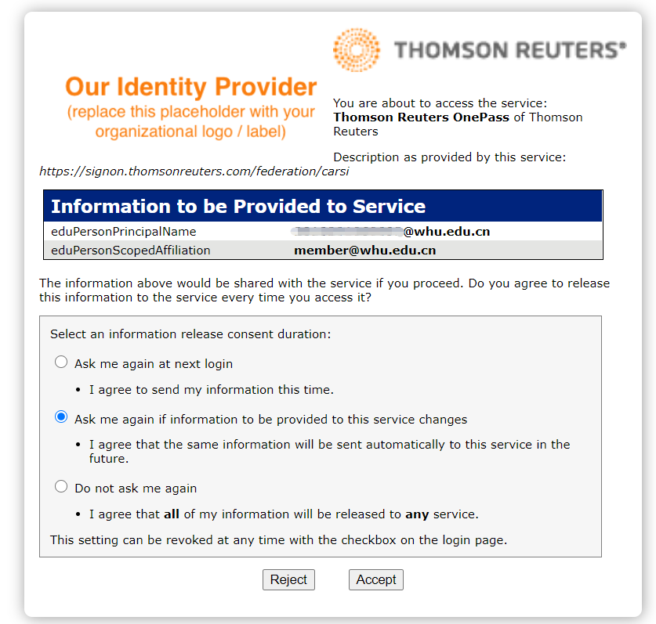

- 页面跳转至“个人信息页面”，按要求输入基本信息，如下图：
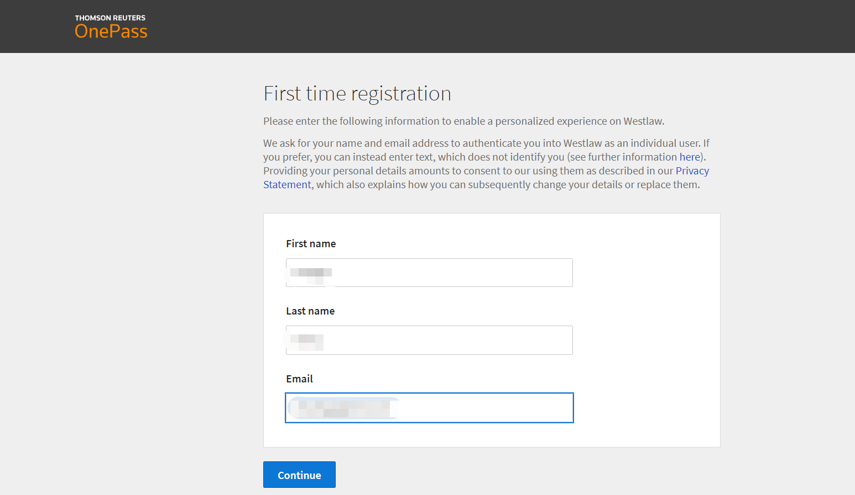

- 页面跳转至欢迎页面，输入Client ID（任何四个字母， 如：abcd, 是指客户进行中的项目或课题 ），如下图：

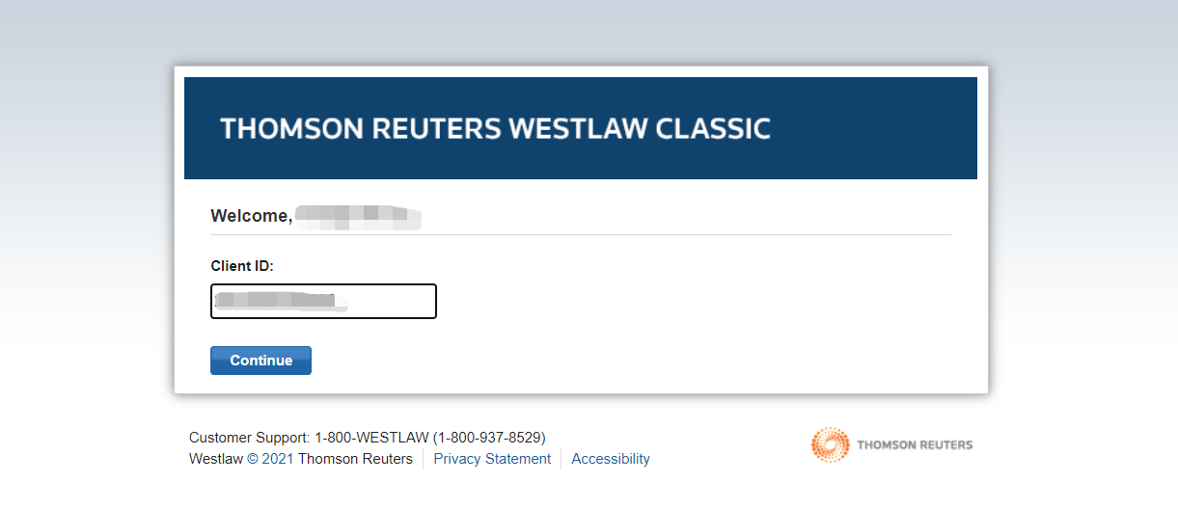

- 点击“Continue”，页面跳转至数据库主页，实现成功登录。

